附件1

泗县国库支付中心2023年单位预算公开

2023年2月

目 录

**第一部分 单位概况**

1.主要职责

2.单位预算构成

3.2023年度主要工作任务

**第二部分 2023年单位预算表**

1.泗县国库支付中心2023年财政拨款收支总表

2.泗县国库支付中心2023年一般公共预算支出预算表

3.泗县国库支付中心2023年一般公共预算基本支出预算表

4.泗县国库支付中心2023年政府性基金预算支出预算表

5.泗县国库支付中心2023年部门收支预算总表

6.泗县国库支付中心2023年部门收入预算表

7.泗县国库支付中心2023年部门支出预算表

8.泗县国库支付中心2023年国有资本经营预算支出表

9.泗县国库支付中心2023年项目支出表

10.泗县国库支付中心2023年政府采购支出表

11.泗县国库支付中心2023年政府购买服务支出表

**第三部分 2023年单位预算情况说明**

1.关于2023年财政拨款收支总表的说明

2.关于2023年一般公共预算支出预算表的说明

3.关于2023年一般公共预算基本支出预算表的说明

4.关于2023年政府性基金预算支出预算表的说明

5.关于2023年部门收支预算总表的说明

6.关于2023年部门收入预算表的说明

7.关于2023年部门支出预算表的说明

8.关于2023年国有资本经营预算支出表的说明

9.关于2023年项目支出表的说明

10.关于2023年政府采购支出表的说明

11.关于 2023年政府购买服务支出表的说明

12.其他重要事项情况说明

**第四部分 名词解释**

第一部分 单位概况

一、主要职责

负责办理预算单位国库集中支付录入审核、支付结算等相关业务以及单位会计核算、会计监督、会计档案管理等工作。

1. 单位预算构成

泗县国库支付中心 2023年度单位预算仅包括本单位预算，无其他下属单位预算。

三、2023年度主要工作任务

(一)深入学习贯彻习近平总书记在全国两会期间重要讲话精神，进一步提高政治站位。

(二)充分发挥财政职能，保障全年统发工资和集中支付业务顺利开展，精准服务做好“六稳”工作，全面落实“六保”任务。

(三)结合党风廉政建设扎实开展主题教育活动，坚定不移改作风、抓作风、严作风不断提升队伍党纪法规政治素养。

第二部分 2023 年单位预算表

单位公开表1

**泗县国库支付中心2023年财政拨款收支预算总表**



单位公开表2

**泗县国库支付中心2023年一般公共预算支出预算表**

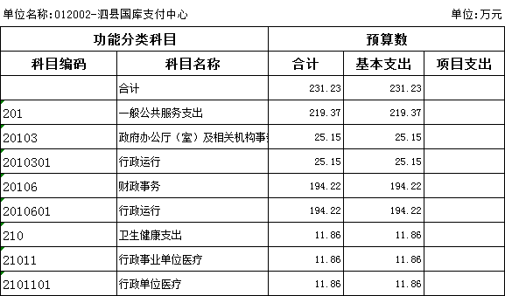

单位公开表3

**泗县国库支付中心2023一般公共预算基本支出预算** 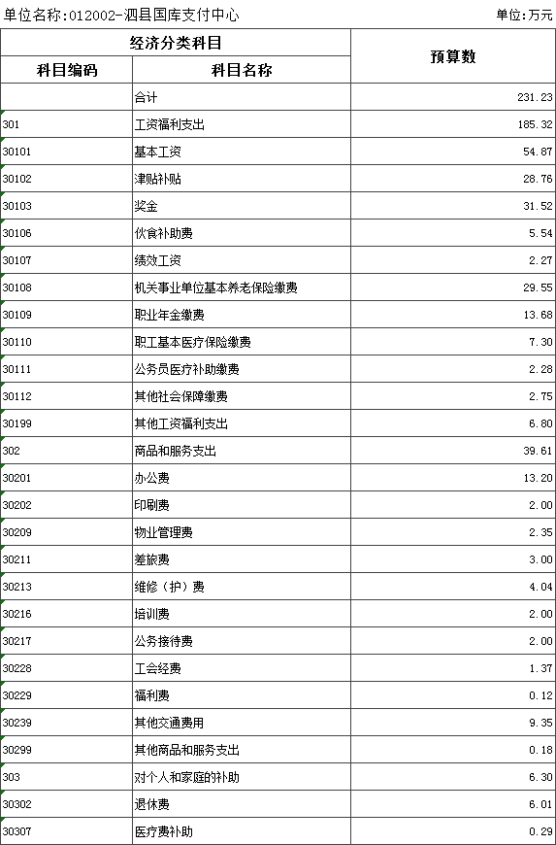

单位公开表4

**泗县国库支付中心2023政府性基金预算支出预算表**



单位公开表5

**泗县国库支付中心2023收支预算总表**

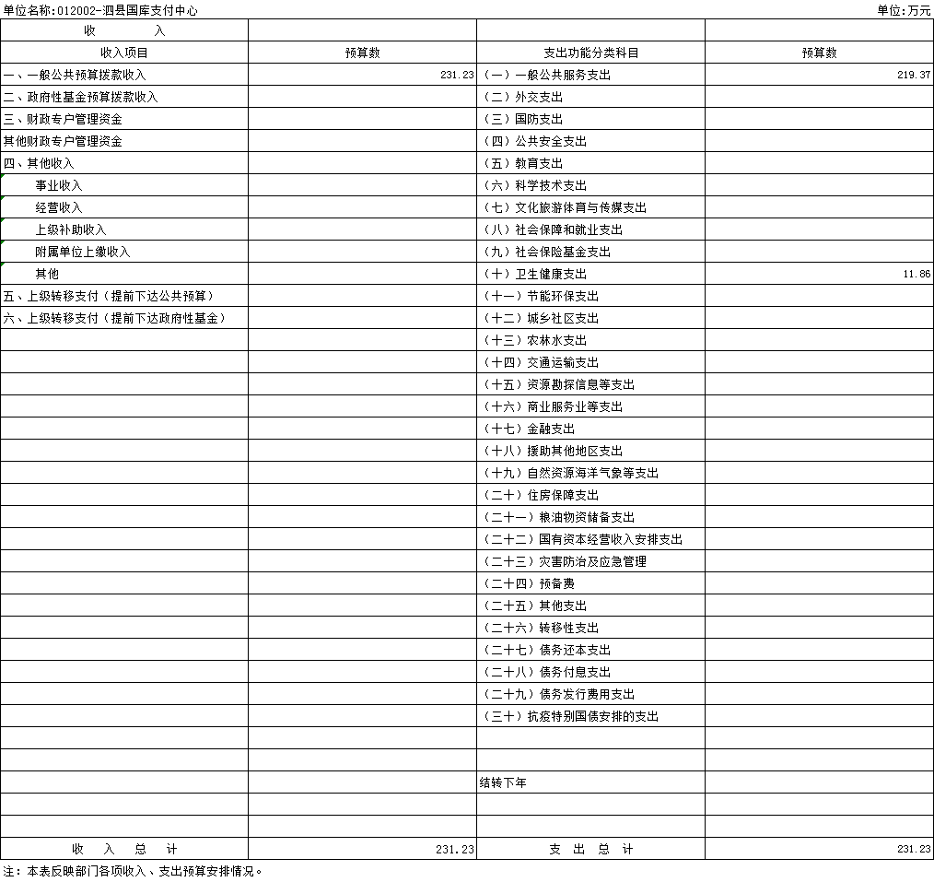

部门（单位）公开表6

**泗县国库支付中心2023年收入预算总表**

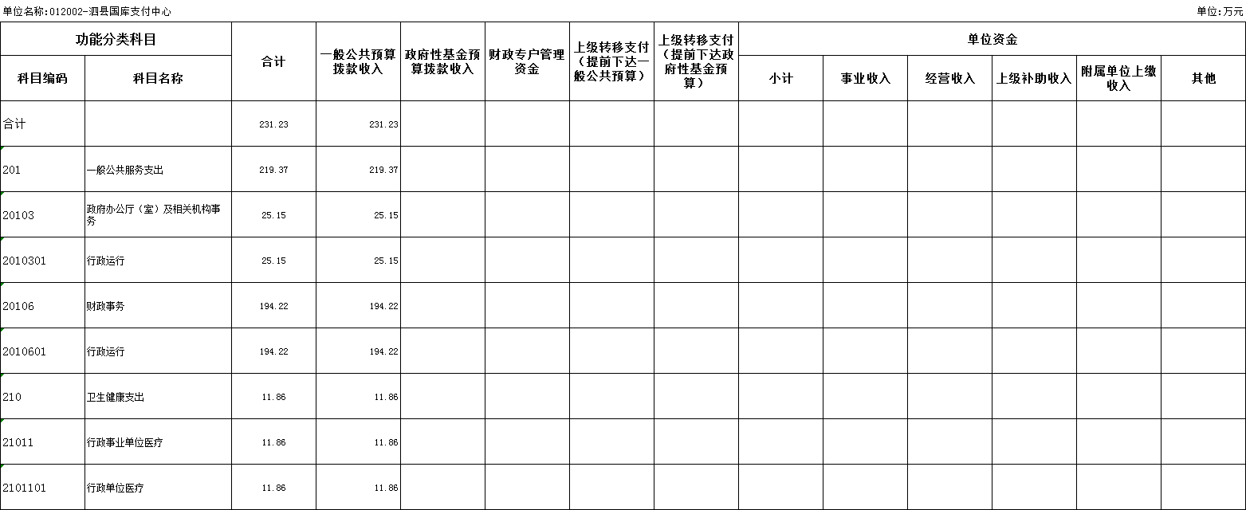

单位公开表7

**泗县国库支付中心2023年支出预算总表**

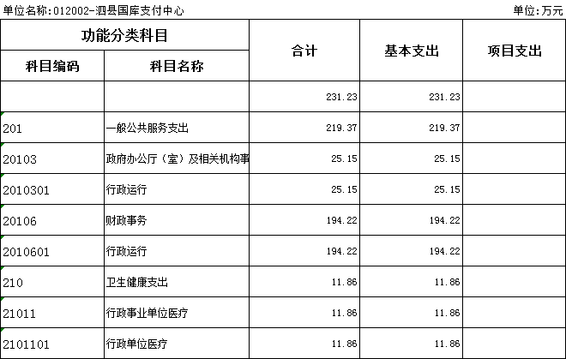

单位公开表8

**泗县国库支付中心2023有资本经营支出表**

|  |  |  |  |  |  |  |
| --- | --- | --- | --- | --- | --- | --- |
| 单位名称: 012002泗县国库支付中心 | |  |  | | 单位:万元 | |
| **科目编码** | **科目名称** | **国有资本经营预算财政拨款支出** | | | | |
| **合计** | | **基本支出** | | **项目支出** |
|  |  |  | |  | |  |

注:泗县国库支付中心没有国有资本经营预算拨款收入，也没有国有资本经营预算拨款安排的支出，故本表无数据。

单位公开表9

**泗县国库支付中心2023项目支出表**

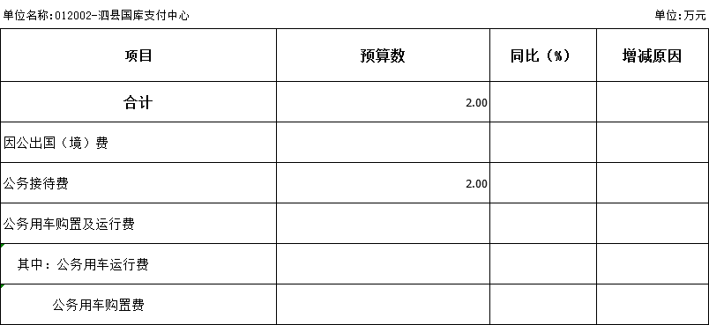

单位公开表10

**泗县国库支付中心2023年政府采购支出表**

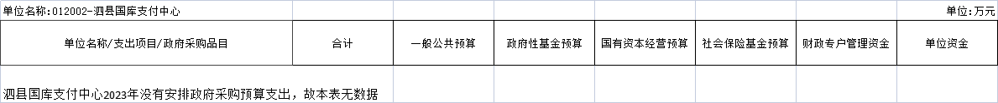

单位公开表11

**泗县国库支付中心2023年政府购买服务支出表**



第三部分2023年单位预算情况说明

一、关于2023年收支总表的说明

按照综合预算的原则，泗县国库支付中心所有收入和支出均纳入单位预算管理。泗县国库支付中心2023年收支总预算231.23万元，收入包括一般公共预算拨款收入，支出包括: 一般公共服务支出、卫生健康支出。

二、关于 2023年收入预算总表的说明

泗县国库支付中心2023年收入预算231.23万元，其中，本年收入231.23万元，上年结转结余0万元。

**(一)本年收入231.23万元，**主要包括:一般公共预算拨款收入**231.23**万元，占100%，比 2022年预算增加76.09万元，增长49.05%，增长原因主要是人员经费预算增加、综合定额公用经费增加。

**(二)上年结转结余0万元，**泗县国库支付中心2022年无结余。

三、关于2023年支出预算总表的说明

泗县国库支付中心2023年支出预算231.23万元，比2022年预算增加76.09万元，增长49.05%，增长原因主要是人员经费预算增加、综合定额公用经费增加。其中，基本支出231.23万元，占100%，主要用于保障机构日常运转、完成日常工作任务。

四、关于2023年财政拨款收支预算总表的说明

泗县国库支付中心2023年财政拨款收支预算231.23万元。收入按资金来源分为:一般公共预算拨款231.23万元。支出按功能分类分为:一般公共服务支出219.37万元，占94.87%;卫生健康支出11.86万元，占5.13%。

五、关于2023年一般公共预算支出表的说明

**(一)一般公共预算支出规模变化情况。**

泗县国库支付中心2023年一般公共预算支出231.23万元，比2022年预算增加76.09万元，增长49.05%，主要原因:一是人员经费预算增加;二是综合定额公用经费增加。

**(二)一般公共预算支出结构情况。**

一般公共服务支出219.37万元，占94.87%;卫生健康支出11.86万元，占5.13%。

**(三)一般公共预算支出具体使用情况。**

1.一般公共服务支出(类)财政事务(款)行政运行(项) 2023年预算194.22万元，比2022年预算增加46.08万元，增长31.11%，增长原因主要是人员增加、奖励性绩效并入工资。

2.一般公共服务支出(类)政府办公室及相关机构事务(款)一般行政管理事务(项)2023年预算25.15万元，比2022年预算增加25.15万元，增长原因主要是人员经费预算经费增加。

3.卫生健康支出(类)行政事业单位医疗(款)行政单位医疗(项)2022年预算11.86万元，比2022年预算增加4.73万元，增长66.34%，增长原因主要是医保扣款基数比例上调。

六、关于2023年一般公共预算基本支出表的说明

泗县国库支付中心2023年一般公共预算基本支出231.23万元，其中，人员经费 191.62万元，公用经费 39.61 万元。

(一)人员经费 191.62万元，主要包括:基本工资、津贴补贴、奖金、伙食补助费、绩效工资、机关事业单位基本养老保险费、职业年金缴费、职工基本医疗保险缴费、公务员医疗补助缴费、其他社会保障缴费、其他工资福利支出、退休费、医疗费补助、。

(二)公用经费39.61万元，主要包括:办公费、印刷费、物业管理费、差旅费、维修(护)费、培训费、公务接待费、工会经费、福利费、其他交通费用、其他商品服务支出。

七、关于 2023年政府性基金预算支出表的说明

泗县国库支付中心2023年没有政府性基金预算拨款收入，也没有使用政府性基金预算拨款安排的支出。

八、关于2023年国有资本经营预算支出表的说明

泗县国库支付中心2023年没有国有资本经营预算拨款收入，也没有使用国有资本经营预算拨款安排的支出。

九、关于2023年项目支出表的说明

泗县国库支付中心2023年没有使用一般公共预算拨款、政府性基金预算拨款、国有资本经营预算拨款、财政专户管理资金和单位资金安排的项目支出。

十、关于 2023年政府采购支出表的说明

泗县国库支付中心2023年没有使用一般公共预算拨款、政府性基金预算拨款、国有资本经营预算拨款、财政专户管理资金和单位资金安排的政府采购支出。

十一、关于2023年政府购买服务支出表的说明

泗县国库支付中心2023年没有安排政府购买服务支出。

1. 其他重要事项情况说明

**(一)项目及绩效目标情况。**

1.单位整体支出情况

泗县国库支付中心2023年财政预算整体支出231.23万元，其中，基本支出231.23万元，项目支出0万元。

**(二)机关运行经费。**

泗县国库支付中心2023年机关运行经费财政拨款预算39.61万元，比2022年预算增加7.95万元，增长25.11%，增长主要原因是综合定额公用经费增加。

**(三)政府采购情况。**

泗县国库支付中心2023年政府采购预算0万元。其中:政府采购货物预算0万元，政府采购工程预算0万元，政府采购服务预算0万元。

**(四)国有资产占有使用情况。**

截至2022年12月31日，泗县国库支付中心共有车辆0辆。单位价值50万元以上的通用设备0台(套)，单位价值 100 万元以上的专用设备0台(套)。

2023年部门(单位)预算安排购置公务用车0辆，购置费0万元;安排购置单位价值50万元以上的通用设备0台(套)，购置费0万元 ;安排购置单位价值100万元以上专用设备0台(套)，购置费0万元。

**(五)绩效目标设置情况。**

2023年，泗县国库支付中心0个项目实行了绩效目标管理，涉及一般公共预算当年财政拨款0万元、政府性基金预算当年财政拨款0万元、国有资本经营预算当年财政拨款0万元、财政专户管理资金当年安排0万元和单位资金安排0万元。

第四部分 名词解释

**一、财政拨款收入:**指部门或单位从同级财政部门取得的财政预算资金。

**二、事业收入:**指事业单位开展专业业务活动及辅助活动所 取得的收入。

**三、财政专户管理资金:**指按照非税收入管理相关规定，纳 入财政专户管理的教育收费等。

**四、事业单位经营收入:**指事业单位在专业业务活动及其辅 助活动之外开展非独立核算经营活动取得的收入。

**五、附属单位上缴收入:**本单位所属下级单位上缴给本单位 的全部收入。

**六、上年结转:**指以前年度安排、结转到本年仍按原用途继 续使用的资金。

**七、结转下年:**指以前年度预算安排、因客观条件发生变化 无法按原计划实施，需以后年度按原用途继续使用的资金。

**八、基本支出:**指为保障机构正常运转、完成日常工作任务 而发生的人员支出和公用支出。

**九、项目支出**:指在除基本支出之外的支出，主要用于完成 特定的工作任务和事业发展目标。

**十、机关运行经费:**为保障行政单位(包括参照公务员法管理的事业单位)运行用于购买货物和服务的各项资金，包括办公及印刷费、邮电费、差旅费、会议费、福利费、日常维修费、 一般设备购置费、办公用房水电费、办公用房取暖费、办公用 房物业管理费、公务用车运行维护费以及其他费用。

**十一、一般公共服务支出(类)财政事务(款)财政国库业务:**反映县财政局用于国库集中收付业务方面的支出。(根据部门预算实际对重要的支出功能科目进行解释)